Was sehe ich? Was höre ich?

______________

Wie geht es mir?

Angenehme Gefühle:

Unangenehme Gefühle:

_______________

Worum bitte ich?

_______________

Meine Lieblingsstrategie:

Wenn ich Ruhe und Entspannung brauche, dann hilft mir:

______________________

______________________

______________________

______________________

Merkmale der Wolfssprache:

Was brauche ich?

________________

Merkmale der Giraffensprache:

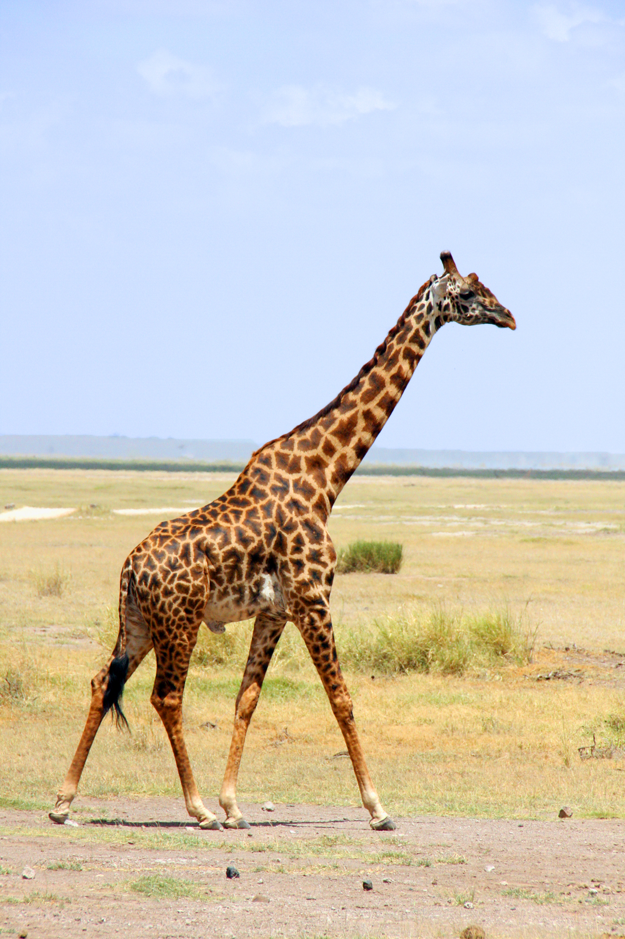

Giraffensprachbuch

von: